Царство Протисты
(характеристика одноклеточных и колониальных протистов)
1. Размеры клеток от мкм до мм.
2. Клетка окружена цитоплазматической мембраной, на поверхности которой может быть периферическая пленка – пелликула (такие протисты имеют постоянную форму тела); ряд простейших не имеют плотной оболочки, но образуют защитную капсулу из плотного органического (например, псевдохитина у раковинных амеб) или неорганического (соединений кальция, кремния, стронция и др. у лучевиков и морских солнечников) вещества.
3. Внутренняя среда клетки это цитоплазма и 1 или 2 ядра.
4. В цитоплазме различают эктоплазму (наружный слой , плотный) и эндоплазму (внутренний неоднородный слой).
5. В цитоплазме есть органоиды общего значения (митохондрии, ЭПС, КГ, рибосомы, лизосомы) и специального значения.
органоиды специального значения: а) движения (жгутики, реснички, ложноножки); б) пищеварения (пищеварительная. вакуоль, перистом, цитостом, цитофарингс, порошица); в) выделения (сократительная вакуоль, приводящие каналы; их функции: осморегуляция, выделение, дыхание); характерна только для пресноводных форм. г) защиты (трихоцисты у инфузорий); д) светочувствительные глазки (у жгутиковых)
6. Тип питания в основном гетеротрофный, иногда автотрофный или миксотрофный (смешанный).
7. Способ питания фагоцитоз, голозойный (через клеточный рот), осмотический.
8. Дыхание: всей поверхностью клетки.
9. Раздражимость в виде таксисов.
10. В неблагоприятных условиях характерно инцистирование.
11. Многие протисты способны передвигаться с помощью ложноножек, ресничек или жгутиков. Есть и неподвижные формы.
12. Размножаются протисты бесполым путем (деление надвое, шизогония, почкование, спорогония ),имеется и половой процесс (коньюгация, копуляция). Существует несколько форм гаметической копуляции: изогамия, анизогамия, оогамия.
13. Среда обитания: пресные и морские водоемы, влажная почва, кора деревьев, организмы растений, животных, человека.
14. Образ жизни: свободноживущие и паразитические.
15. Сложные циклы развития.
Автотрофные протисты.
Это одноклеточные и колониальные фотосинтезирующие организмы. Способность к фотосинтезу обеспечивается наличием в клетках пластид –хлоропластов. Типичные представители: хлорелла, плеврококк, вольвокс.
Х л о р е л л а.
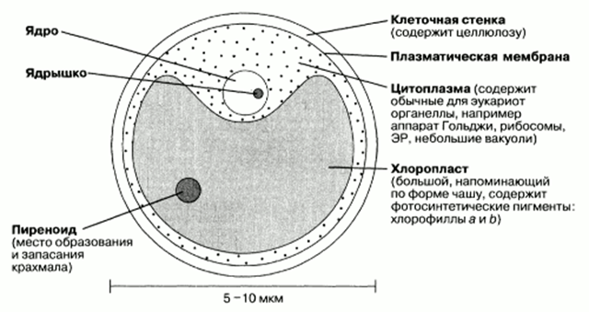

Среда обитания – пресные водоемы, сырая земля, кора деревьев;
Образ жизни – свободноживущий;
Размеры – микроскопические;
Форма тела – постоянная, шаровидная, оболочка клетки – целлюлозная;
Подвижность – неподвижная, нет органов передвижения;
Тело содержит цитоплазму, 1 ядро, чашевидный хроматофор, мелкие вакуоли, нет - стигмы, сократительной вакуоли;
Питание – автотрофное;
Дыхание и выделение – всей поверхностью клетки;
Размножение – только бесполое! (обр.множество спор,которые покрываются собственной оболочкой,а затем выходят наружу,где вырастает во взрослую особь).

Плеврококк – в виде зеленого налета на коре деревьев, стенах домов, камнях и старых заборах.
Клетки округлые, покрыты толстой оболочкой, которая защищает от высыхания; имеет один хлоропласт; клетки обычно одиночные или сросшиеся по 3 и более, часто образуют пакетики.
Размножение бесполое (деление на двое). Оболочки материнских клеток могут срастаться с дочерними. В результате деления в одном направлении образуются нити.
Вольвокс (колониальный протист)
Среда обитания – пресные водоемы;
Форма тела- шаровидная 500-60 000 клеточный колониальный организм;
диаметр – 1-2 мм
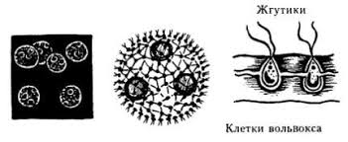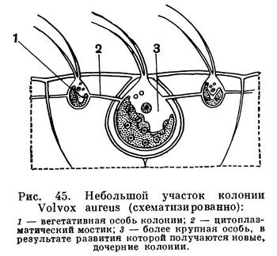
Тело - клетки располагаются в 1 слой по периферии, погруженные в полужидкое студенистое вещество. Клетки сращены боковыми стенками и соединены между собой цитоплазматическими мостиками. Клетки дифференцированы на вегетативные (не способны е к размножению) и репродуктивные (клетки бесполого размножения 4-10). В летний период эти клетки многократно делятся и образуют дочерние колонии внутри материнской, которая в последствии разрывают материнскую и выходят наружу. При половом размножении в генеративных клетках колонии развиваются гаметы, при слиянии которых образуется зигота, которая после периода покоя дает начало новой колонии.

Гетеротрофные протисты
Обыкновенная амёба - свободноживущий организм, размером 0,5 мм, обитающий в пресных водоемах. Тело состоит из цитоплазмы (эктоплазма и эндоплазма), есть органоиды общего и специального значения, 1 ядро, форма тела непостоянная.
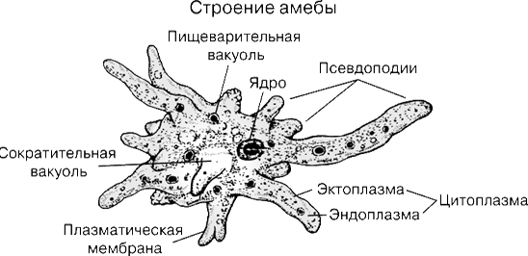
Движение - с помощью ложноножек (медленное перетекание животного с одного места на другое).
Питание гетеротрофное, способ - фагоцитоз. Ложноножками захватываются бактерии, мелкие водоросли, мелкие простейшие. Вокруг пищевого комка в клетке образуется пищеварительная вакуоль, цитоплазма выделяет ферменты и происходит переваривание. Непереваренные остатки выделяются (экзоцитоз) в любом месте клетки.
Дыхание: всей поверхностью клетки.
Выделение продуктов обмена осуществляется через сократительную вакуоль. Сократительная вакуоль выполняет также функции регуляция осмотического давления и газообмена.
Размножение бесполое (митоз).
Раздражимость: таксисы (изменение направления движения под действием фактора среды). Амеба движется к свету и к пище.
Инцистирование происходит в неблагоприятных условиях (высыхание водоема, охлаждение воды).
Паразитическим представителем этого класса является дизентерийная амеба, возбудитель амебной дизентерии (амебиаза). Возбудители попадают в организм в виде цист при несоблюдении правил личной гигиены. Обитает в толстом кишечнике, вызывая язвы слизистой (выделяя протеолитические ферменты, разрушающие эпителий кишечника и кровеносные сосуды).
Существуют раковинные корненожки, основу их раковин составляют органические вещества. В раковине обязательно присутствует отверстие – устье, через которое высовываются псевдоподии: а) фораминиферы, их размеры 1мм – 20 см., известковая раковина, служат местом образования месторождений известняка. В раковине, кроме устья, имеются многочисленные отверстия, через которые выходят псевдоподии. У фораминифер уже имеется половой процесс. б) радиолярии, раковины их состоят из кремнезема. их используют для приготовления наждачной бумаги.
Инфузория туфелька - это свободноживущий организм, размером 0,1-0,3 мм. Обитает в пресных водоемах. Форма постоянная, тело покрыто ресничками, движение которых способствует движению.
Между ресничками есть трихоцисты - органоиды защиты и нападения (в ответ на раздражение вонзаются в тело жертвы или врага). В эктоплазме и эндоплазме есть скелетные опорные нити, органоиды общего и специального значения.

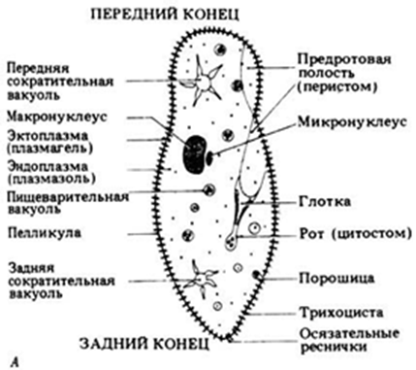
Органоиды пищеварения: предротовая воронка – перистом, клеточный рот (цитостом), клеточная глотка (цитофарингс). Бактерии, мелкие водоросли с водой попадают в цитоплазму, где окружаются пищеварительной вакуолью, перевариваются. Непереваренные остатки пищи выбрасываются через порошицу.
Органоиды выделения: 2 сократительные вакуоли и приводящие каналы. Вакуоли выполняют выделительную, осморегулирующую функции и участвуют в газообмене.
Ядерный аппарат: большое ядро (вегетативное, макронуклеус) отвечает за обмен веществ, малое (генеративное, микронуклеус) участвует в размножении.
Размножение: бесполое (поперечное деление, сначала происходит деление микронуклеуса митозом, а полиплоидный макронуклеус делится простой перетяжкой, затем клетка делится на две дочерние), есть половой процесс – коньюгация (две клетки тесно сближаются и образуется цитоплазматический мостик, макронуклеус подвергается редукции, а микронуклеус делится мейозом и образется 4 гаплоидных ядра, три из которых разрушаются, а оставшееся делится митозом с образованием двух пронуклеусов (мигрирующего и стационарного), мгрирующими ядрами клетки обмениваются, в каждой клетке они сливаются со стационарными ядрами и образуется диплоидное ядро, после многократного деления которого восстанавливается макронуклеус.
В неблагоприятных условиях способны к инцистированию.
Раздражимость: таксисы (движутся к бактерии, и от кристаллов соли).
Среди паразитических инфузорий у человека развивается балантидий (балантидиаз). Заражение человека происходит путем проглатывания цист, источником которых являются свиньи, поражает толстый кишечник, слизистая которого может изъязвлятся, что приводит к кровавому поносу.

Малярийный паразит – возбудитель малярии. Жизненный цикл малярийного поразита:
а) основным хозяином (там, где происходит половой процесс) является самка малярийного комара. Промежуточным хозяином (там, где происходит бесполое размножение) является человек.
б) заражение человека происходит при укусе самкой малярийного комара, которая со слюной вводит в организм человека спорозоиты (инвазионные стадии);
в) током крови спорозоиты заносятся в клетки печени и превращаются в шизонты (тканевая шизогония);
г) здесь происходит бесполое размножение – шизогония (множественное деление) и образуются тканевые мерозоиты;
д) клетки печени лопаются и мерозоиты попадают в эритроциты крови и превращаются в эритроцитарные шизонты (зритроцитарная шизогония);
е) в эритроцитах происходит шизогония и образуются эритроцитарные мерозоиты;
ж) эритроциты разрушаются и мерозоиты попадают в новые эритроциты: часть из них превращается в шизонты и повторяет шизогонию, а другая часть превращается в эритроцитах в незрелые половые клетки (гамонты). На этих стадиях цикл развития малярийного паразита в организме человека заканчивается;
з) для дальнейшего развития паразита самка комара должна укусить больного человека и в ее организм (желудок) попадают эритроциты с незрелыми половыми клетками (гамонтами);
и) в желудке самки комара образуются зрелые половые клетки – гаметы и происходит их слияние (копуляция) с образованием зиготы (оокинеты – подвижная);
к) зигота перемещается в стенку желудка, где образуется ооциста, внутри которой происходит спорогония с образованием спорозоитов, которые при разрыве оболочки ооцисты током гемолимфы разносятся по организму и попадают в слюнные зелезы комара, где накапливаются, Самка комара способна заразить человека.

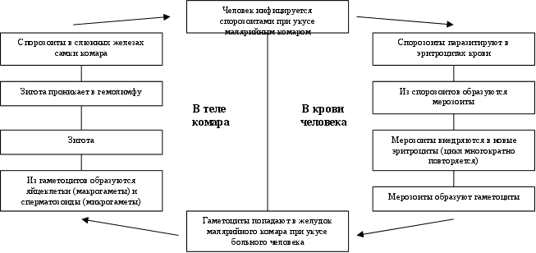

Заболевание малярии характеризуется следующим:
- приступами лихорадки (сильный озноб, общая слабость, температура поднимается до 41 градуса, затем озноб сменяется жаром). Лихорадка связана с выходом мерозоитов в плазму крови; - малокровием; - общим отравлением организма.
Фитофтора – грибоподобный протист(бурые пятна на листьях картофеля в конце лета, по краю которых с нижней стороны листа образуется беловатый пушок, особенно во влажную погоду – спороношение фитофторы.
Тело фитофторы представлено мицелием, который состоит из тонких бесцветных трубчатых нитей – гиф, не имеющих перегородок (поэтому фитофтора представляет собой одну гигантскую, часто разветвленную клетку с большим количеством ядер), мицелий проникает в клетки листа и стебля и высасывает из них пит. в-ва.
Размножение – бесполое с помощью спор. Летом на мицелии образуются слаборазветвленные вертикально расположенные гифы – спорангиеносцы (они образуют на нижней стороне листа беловатый пушок); на спорангиеносцах развиваются специализированные клетки - спорангии (форма лимона). Зрелые спорангии переносятся ветром на новый лист или с каплями дождя попадают через почву на клубни. В сырую погоду в спорангиях образуются споры с двумя жгутиками (зооспоры), они прорастают в гифы, которые внедряются в клубень или через устьица – в ткань листа и заражают растение. В сухую погоду спорангии - как обычные споры (конидии), т.е. отваливаются и прорастают гифами.
Строение фитофторы
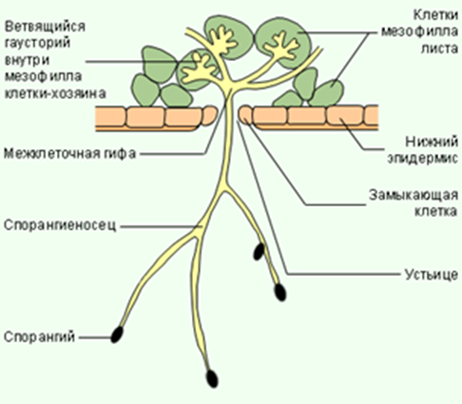
Роль фитофторы в природе – опасный паразит картофеля и томатов (вызывают фитофтороз): первые признаки – бурые пятна на нижней стороне листа, затем листья и стебли чернеют и засыхают в течение нескольких дней; на клубнях фитофтороз появляется в виде твердых, слегка вдавленных бурых или серых пятен неправильной формы, позднее в мякоть клубня распространяются пятна или светло-коричневого цвета полоски.
Автогетеротрофные протисты (миксотрофы)
Зеленая эвглена - это свободноживущий организм, размером 0,05 мм. Обитает в пресных водоемах. Тело состоит из цитоплазмы (эктоплазма и эндоплазма), наружный слой цитоплазмы уплотнен и образует оболочку – пелликулу, придающую телу постоянную форму; на переднем конце тела – углубление – глотка (выводной канал сократительной вакуоли), из отверстия глотки выходит жгутик; есть органоиды общего и специального значения (жгутики, сократительная вакуоль, около 20 хлоропластов, ярко-красная стигма), 1 ядро.
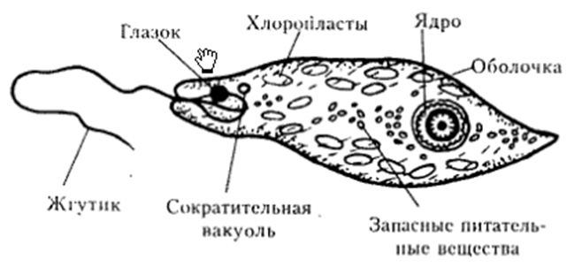
Движение: за счет колебания жгутика (вырост цитоплазмы) происходит вращение тела и эвглена ввинчивается в воду.
Питание: миксотрофный тип. Эвглена занимает промежуточное положение между растениями и животными. В хроматофорах (хлорофилл) на свету идет фотосинтез (образуются органические вещества) – автотроф; в темноте потребляются готовые органические в-ва - гетеротроф. Гетеротрофное питание – путем всасывания питательных в-в всей поверхностью тела.
Выделение: при помощи сократительной вакуоли.
Дыхание: всей поверхностью клетки.
Раздражимость: таксисы. Есть стигма (фоторецептор).
Размножение бесполое (митоз), происходит продольно. Начинается с деления ядра, хлоропластов, светочувствительного глазка и образования второго жгутика; в конце деления дочерние клетки, связанные задними концами, расходятся (процесс деления продолжается 2-4 часа при благоприятных условиях).

В неблагоприятных условиях характерно инцистирование.
Хламидомонада (афтотрофный протист) (в тех же загрязненных органическими в-вами водоемах, что и эвглена). Наряду с автотрофным способом питания она способна поглощать через оболочку растворенные органические в-ва (очистка загрязненных водоемов).
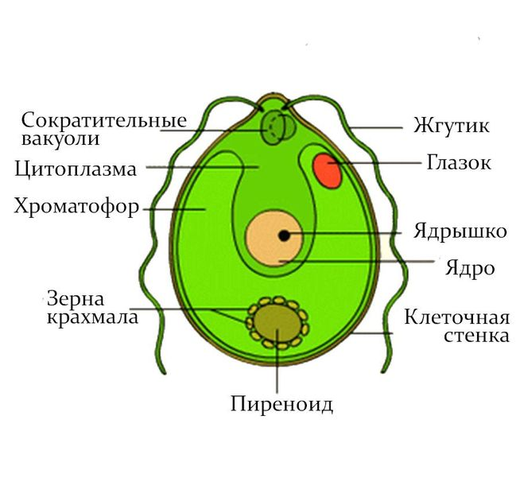

Размножается бесполым (при благоприятных условиях) и половым (в неблагоприятных условиях) путем.
Бесполое размножение: утрачивает жгутики, перестает двигаться, ядро делится дважды – образуется 4 ядра, затем протопласт делится на 4 части (таким образом внутри образуется 4 или 8 зооспор).Зооспоры покрываются оболочкой, а на переднем конце образуется 2 жгутика; оболочка материнской клетки разрывается и зооспоры развиваются в дочерние хламидомонады, которые через сутки способны к самостоятельному делению.
Половое размножение: содержимое делится на 8-16 мелких подвижных половых клеток - гамет, они в воде сливаются с гаметами другой особи, в результате образуется зигота; она не имеет жгутиков, покрыта толстой оболочкой; при благоприятных условиях из зиготы развивается несколько хламидомонад.

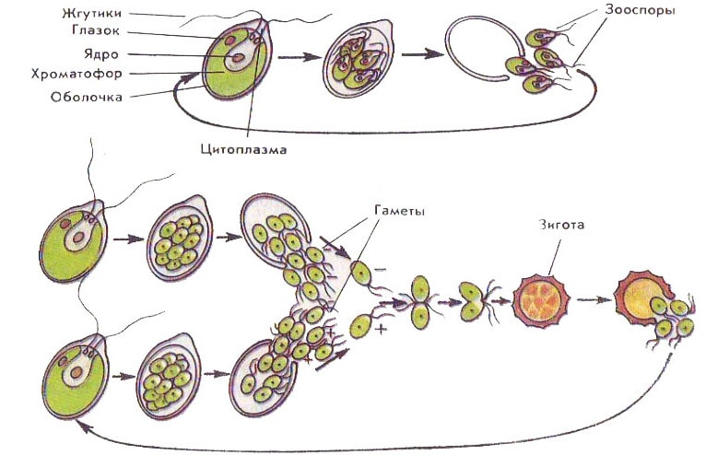
Половое размножение

Бесполое размножение

Паразитические представители жгутиковых: а) трипаносомы (трипаносомоз или сонная болезнь), переносчиками возбудителей являются кровососущие мухи це-це;
б) лейшмании (лейшманиозы), переносчиками являются москиты, вызывают кожный лейшманиоз (незаживающие язвы на коже) и висцеральный (поражают внутренние органы);
в) трихомонады (трихомоноз) - вызывают воспаление женских и мужских половых органов;
г) лямблии (лямблиоз), поражает верхние отделы тонкой кишки – двенадцатиперстную, в результате – нарушается всасывание, чаще болеют дети.
Значение протистов:
- автотрофные протисты – корм для водных животных;
- обогащают среду кислородом и регулируют содержание углекислого газа;
- санитары загрязненных водоемов, в том числе хозяйственных и бытовых стоков городской канализации (эвглена, хламидомонада);
- используют для восстановления воздуха в замкнутых пространствах космических кораблей и подводных лодок (т.к.интенсивно поглощают углекислый газ и выделяют кислород в процессе ф.с. – за сутки масса хлореллы увеличивается более чем в 10 раз, при этом накапливаются белки, сахара, жиры, витамины);
- некоторые явл. паразитами (малярийный плазмодий, дизентерийная амеба);
- залежи известняка (морские протисты фораминиферы с наружным известняковым скелетом), мела (панцирь кокколитофорид);
- образование полудрагоценных камней – яшма, опал, халцедон (скелет радиолярий).

